**高一年级生物第10课时《细胞的代谢（第3课时）》评价题**

1.细胞中用于生命活动的直接能源物质是

A．葡萄糖 B．脂肪 C．ATP D．磷脂

2．某种植物细胞的正常形态和在浓度为m的盐水中的形态如下图所示。以下能够正确反映细胞由正常形态转变为盐水中形态的过程中水分子进出细胞的图示是

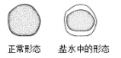F:\D盘\高三\我的高三\2014-2015\题\期中\期中考试图\SW4.tif

（说明：图中箭头表示水分子的运动方向，箭头的多少表示进出细胞水分子的数目）

3.将刚萎蔫的菜叶放在清水中，菜叶细胞中的水分能够得到恢复，水分进出的方式是

A．自由扩散和协助扩散 B．主动运输和胞吞

C．自由扩散和主动运输 D．协助扩散和主动运输

4．20世纪80年代科学家发现了一种RNaseP酶，是由20％的蛋白质和80％的RNA组成

的，如果将这种酶中的蛋白质除去，并提高剩余物质的浓度，留下来的RNA仍然具有与这

种酶相同的催化活性，这一结果表明

A．RNA具有生物催化作用 B．酶是由RNA和蛋白质组成的

C．酶的化学本质都是蛋白质 D．酶的化学本质都是RNA

1. 将刚采摘的新鲜糯玉米立即放入85℃水中热烫处理2分钟，可较好的保持甜味，这是因为加热会

A.提高淀粉酶活性 B.破坏将可溶性糖转化为淀粉的酶的活性

C.破坏淀粉酶活性 D.改变可溶性糖分子结构

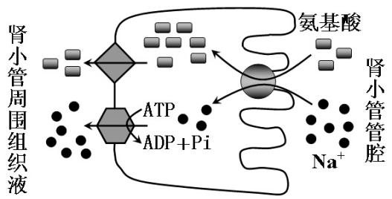6.右图为氨基酸和Na+进出肾小管上皮细胞的示意图。下表选项中正确的是

|  |  |  |  |
| --- | --- | --- | --- |
| 选项 | 管腔中氨基酸→上皮细胞 | 管腔中Na+→上皮细胞 | 上皮细胞中氨基酸→组织液 |
| A | 主动运输 | 被动运输 | 主动运输 |
| B | 被动运输 | 被动运输 | 被动运输 |
| C | 被动运输 | 主动运输 | 被动运输 |
| D | 主动运输 | 被动运输 | 被动运输 |

7．下图表示酶活性与温度的关系。下列叙述正确的是

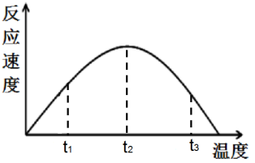

A．当反应温度为t2时，该反应的活化能最高

B．温度在t2时比t1时更适合酶的保存

C．当反应物浓度增大时，t2对应的数值可能会增加

D．据图可知酶的活性在t1时比在t2时更高

8．下列各项无法通过质壁分离与复原实验证明的是

A．成熟植物细胞的死活

B．原生质层比细胞壁的伸缩性大

C．成熟的植物细胞能进行渗透吸水

D．水分子可以通过通道蛋白进入细胞

9.Ca2+泵分布于细胞膜及细胞器膜上，能催化ATP水解并将Ca2+运出细胞，以维持细胞内Ca2+的低浓度水平。下列叙述错误的是

A．Ca2+泵参与构成细胞膜的基本骨架

B．Ca2+泵能够降低化学反应的活化能

C．Ca2+泵运输Ca2+的方式为主动运输

D．Ca2+泵是由氨基酸脱水缩合而成的

10．关于酶与ATP的叙述正确的是

A．人体成熟的红细胞既能产生酶又能产生ATP

B．酶的形成需要消耗ATP，ATP的形成需要酶的催化

C．冬季小白鼠体内酶的活性随环境温度的下降而降低

D．ATP的结构中含有核糖，而所有酶的基本单位都是氨基酸